

富 田 林 市 ・ 河 内 長 野 市 ・ 松 原 市 ・ 羽 曳 野 市 ・ 藤 井 寺 市 ・ 大 阪 狭 山 市 ・ 太 子 町 ・ 河 南 町 ・ 千 早 赤 阪 村

**南 河 内 普 及 だ よ り**

令和６年１０月発行　第２０７号

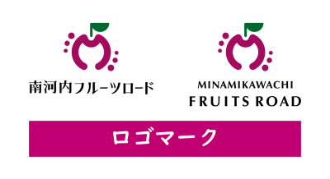

**南河内フルーツPR活動について**

　南河内地域は府内最大のフルーツ産地で、ぶどうやいちじく、みかん、いちご、もも、なし、ブルーベリーなどが栽培されています。南河内農と緑の総合事務所ではこれら「南河内フルーツ」を広くＰＲするために、管内市町村や生産者団体などと連携し、「農業」から地域活性化を図る「南河内フルーツキングダムプロジェクト」を実施しています。

　普及だより１０月号では、これら南河内フルーツのＰＲ活動について紹介します。今後も様々なイベントを開催しますので、ぜひご参加ください！

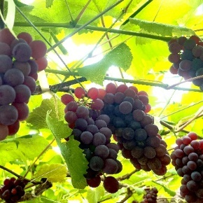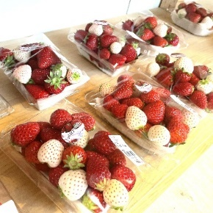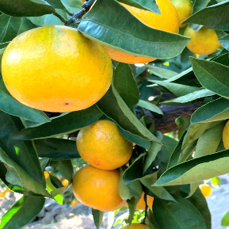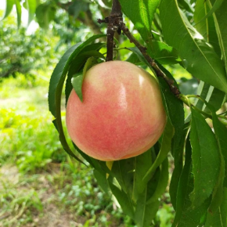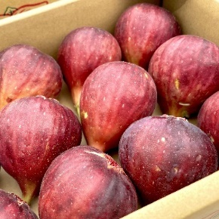

**大阪ぶどうエキスポ2024＠ららぽーと堺**

　大阪は、ぶどうの生産量が全国第７位、デラウェアに限ると、全国第２位の生産量を誇るぶどう産地です。歴史も古く、１００年以上前から栽培されてきた記録があります。

　大阪オリジナルぶどう「虹の雫」をはじめとする大阪ぶどうを「知って」「感じて」「味わえる」イベントとして、８月３日に大阪ぶどうエキスポ2024＠ららぽーと堺を開催しました。

　イベントでは、大阪で作られている様々な品種のぶどうが一堂に会したほか、「虹の雫」の試食・展示、「虹の雫」の香りの体験などを行いました。また、ぶどうやぶどうを使った加工品の販売、ららぽーと堺館内のスイーツ店とのコラボメニューの販売なども行いました。

　そのほかにも、子供向けイベントであるぶどうクイズ大会「夏休み！ぶどう博士になろう！」を開催しました。

　どのイベントも盛況でした！　今後も農の普及課では、大阪ぶどうのPR活動を続けていきます。

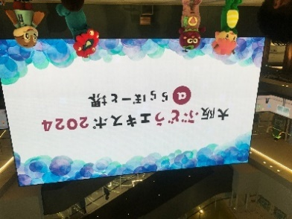

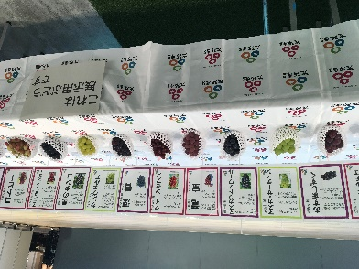

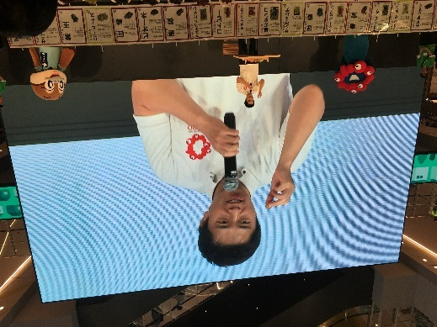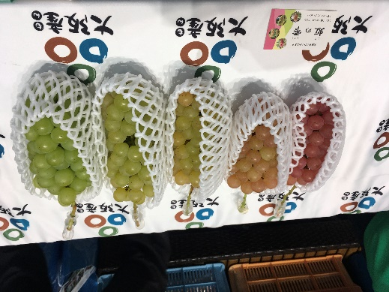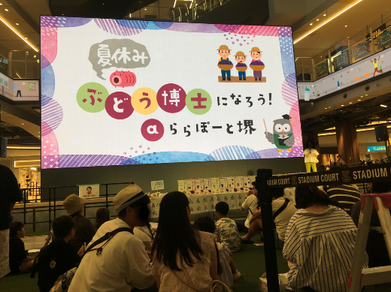

**南河内いちじくデジタルスタンプラリー**

大阪府は全国第３位のいちじく産地で、特に南河内地域はいちじくの栽培が盛んです。

南河内いちじくは、朝採れのいちばんおいしいタイミングで出荷されるため、完熟の甘みと香りの強さを味わうことができます。

そんな旬の南河内いちじくをＰＲするために、「南河内いちじくデジタルスタンプラリー」を開催しました。本イベントは、南河内いちじくを取り扱う直売所、スイーツ店、料理店などの店舗・施設を巡るデジタルスタンプラリーです。

「いちじくを提供しているお店がこんなにあるなんて知らなかった！」「いろんないちじくを味わうことができてよかった！」など好評でした！

　のべ６００人の方にご参加いただきました。ありがとうございました！

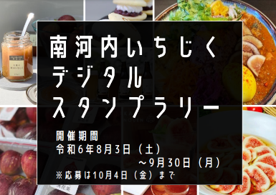

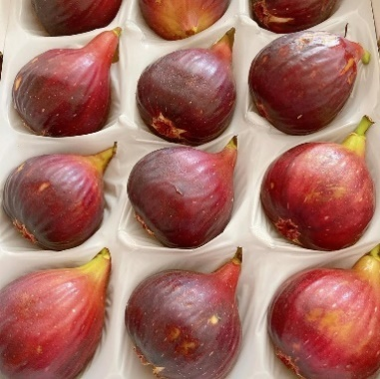

**南河内フルーツフォトコンテスト2024　１０月３１日（木）まで！**

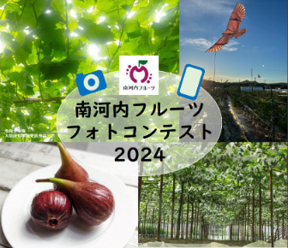

南河内フルーツの魅力を知っていただくことを目的に、直売所やスイーツ店、南河内フルーツのイベント、産地、栽培風景などを撮影した写真をInstagramで募集するフォトコンテストを開催しています。

応募期限は10月31日（木）までとなっておりますので、みなさまふるってご参加ください！

**新「農の匠」のご紹介　浅岡弘二氏（富田林市）**

大阪府知事が認定する「農の匠」に、今年度南河内地域から２名が新たに加わりました。

農の匠とは、優れた農業経営を行いつつ、新規就農者等の育成に指導的役割を果たし、農業・農村の活性化・発展に大きな役割を果たしている農業者のことです。

今回は新たに「農の匠」に認定されたうちの１人の、施設・露地でトマトや海老芋等の野菜を約２ｈａ栽培している浅岡弘二氏（富田林市）を紹介します。



過去には、第51代全国青年農業者クラブ連絡協議会会長や大阪府４Hクラブ連絡協議会副会長を務めてきました。15年程前から農業を志す若者を継続して雇用し、これまで4名の新規就農者を育てあげました。そのうち1名は地元富田林市西板持町地区で、地域の基幹作物であるなす、きゅうり、海老芋で非農家から就農した初めての新規就農者となりました。

また、地域の伝統的な野菜である海老芋について、伝統野菜を復興させたいとの強い思いから復活へと取り組み、令和５年10月に大阪府で初となるGI登録にも大きく尽力されました。現在は富田林市海老芋振興協議会の会長として、海老芋の生産振興、販路拡大等に取り組むとともに、伊勢神宮への海老芋奉納や一般消費者を対象とした収穫体験を実施する等、PR活動にも取り組んでいます。

**普及だより俳壇**

焼きなすをつゆにひたす暮らしかな

ぶどう重たし人に思い出あるごとし

無花果ややさしさつつみかくしつつ



大阪府南河内農と緑の総合事務所

〒584-0031　富田林市寿町２－６－１　南河内府民センター内/TEL0721(25)1131（代表） FAX0721(25)0425

メール: minamikawachinotomidori-g04@sbox.pref.osaka.lg.jp

ホームページ　<https://www.pref.osaka.lg.jp/minamikawachinm/m_index/index.html>

令和6年１０月発行　第207号